评分：_______

《Python数据分析编程》
项目报告

车辆物联网遥测数据分析
与告警识别
第8组 成员三个人项目报告

2026年10月31日
学 院 已隐去
专 业 已隐去
学 号 已隐去
学生姓名 成员三
课 程 Python数据分析编程

目 录
1. 引言 4
2. 数据介绍 4
3. 数据清洗与预处理 5
4. 探索性分析与运行特征 7
5. 告警观测片段与状态关联 11
6. 模型构建与结果评价 13
7. 总结与结论 17
8. 小组成员分工与个人承担 18
9. 附录 21

摘 要
针对车辆遥测长表中时间字段缺失、定位占位值、多变量异步上报和告警标签含义不完整等问题，本项目建立了保留原始记录与来源索引的分析流程。原始数据包含173853条记录、3辆车和52种变量。清洗后保留全部记录，重建121651条毫秒时间，将9647条零定位的派生坐标设为缺失；按10秒右闭窗口形成3132行、53个特征的状态宽表，同时区分窗口内有效读数、有限历史沿用和不同缺失原因。
全量运行描述显示三车采样覆盖和速度分布存在差异，V2覆盖不足且速度—转速相关性对配对限制敏感。采用开发范围确定的固定规则，将40385条非零记录识别为13340个告警观测片段；这些片段不等同已确认的物理故障。分类任务排除定位和未知变量，以83463条标量记录为候选，按完整观测片段固定训练、验证和测试。冻结的随机森林在19662条测试记录上准确率为80.91%，六类Macro-F1为0.8333，超过多数类参照，但类别5误报2995条、精确率仅31.59%。2841个测试告警片段中51段全部预测为正常。跨车补充评价进一步表明迁移能力有限。建议优先核实字段与告警配置、改善采样覆盖，并在新增独立车辆与时间数据上验证改进，不将本轮分类结果解释为未来预警或故障诊断。
关键词：车辆遥测；数据规整；告警片段；随机森林；时间划分；误报分析

1. 引言
课程题目二要求完成时间与定位解析、长表规整、运行特征比较、告警关联和模型评估[1]。这些任务的共同前提是明确一条记录代表什么：本数据每行对应某车某时刻的一个变量，多个变量可在同一时刻带有不同标签。因此，不能把同刻记录简单去重，不能对类别编号求均值，也不能把最大类别当作唯一整车状态。
本项目先解决时间、类型和缺失来源，再分析可观测状态与告警片段。建模检验的是当前标签能否由已有读数识别，而不是预测未来故障。正式结果同时展示失败的特征扩展、少数车辆的覆盖限制和正常类误报，避免以单个总体分数代替任务解答。

2. 数据介绍
输入为课程提供的CSV[2]。原始6列是deviceId、timeMili、timestamp、variable、value、alarmClass。三台设备以V1、V2、V3代称；alarmClass=0表示正常，1—5仅表示不同告警类别，缺乏足以确定严重程度或具体故障类型的业务字典。原文件只读，原始字段和source_row_id共同支持逐行回溯。
详见表1，其中列出数据对象及不同分析单位。
表1 数据对象及不同分析单位
对象 | 数量 | 用途与边界
原始长表 | 173853行，52变量 | 单变量上报；不等于时间窗口数
状态宽表 | 3132行，53特征 | 10秒核心窗口；不等于整段行驶时长
建模候选 | 83463条，50标量变量 | 排除POSITION及未知PID；记录级分类
告警观测片段 | 13340段 | 含未知PID的3段；不等于真实故障
POSITION按纬度、经度、海拔拆分。其余变量包括连续读数、二值状态、代码和计数器；PIDNameNotAvailable保留待核实身份。变量单位和缩放未获业务确认，本文图中采用原始记录值，不擅自将车速认定为km/h、将加速度解释为急刹车或危险驾驶。

3. 数据清洗与预处理

3.1 时间与定位解析
完整timestamp可解析并保留小数秒。52202条同时有timeMili和timestamp的记录表明，文本时间相对Unix UTC统一偏移19800秒；据文件内部一致性重建缺失的121651条毫秒时间，并保留重建标记。该偏移是数据推断，不能当作官方时区声明。V3原始顺序出现830次时间倒退，通过分车稳定时间排序处理，不因此删除读数。图1汇总部分质量问题，计数可重叠。
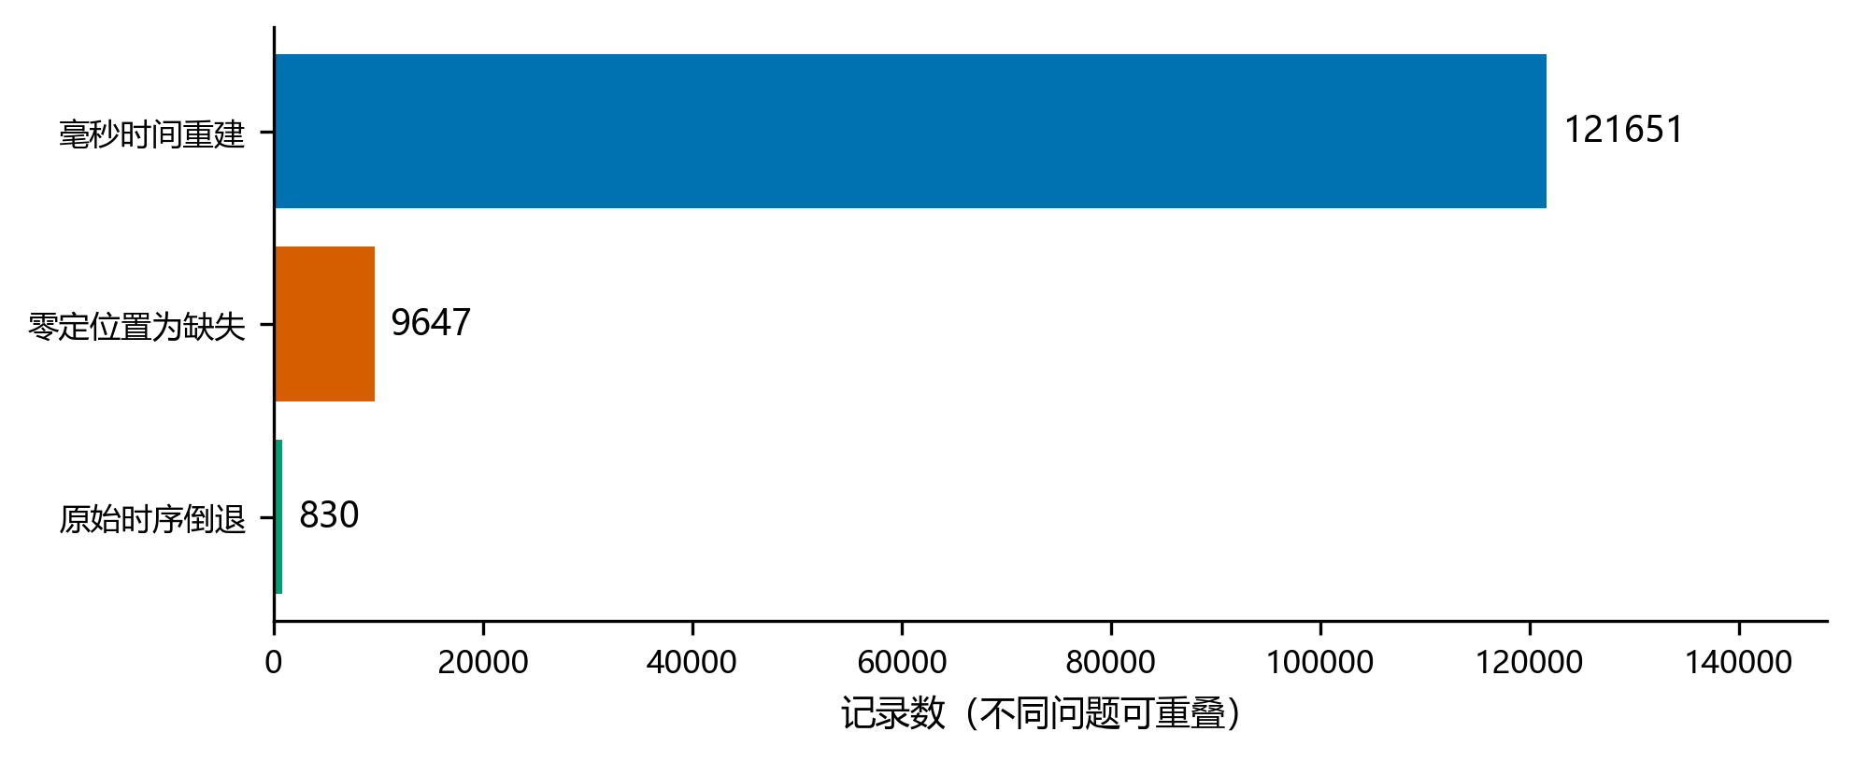
图1 全量数据的部分质量问题与处理数量，不同标记不可直接求和
详见表2，其中列出真实定位拆分示例。
表2 真实定位拆分示例
源行 | 原始POSITION | 纬度 | 经度 | 海拔
2 | 已隐去,已隐去,-12.0 | 已隐去 | 已隐去 | -12.0
13941 | 0.0,0.0,0.0 | 缺失 | 缺失 | 缺失
90355条正式定位中，9647条为0,0,0占位值。原始value不改，派生三坐标置空并标记；海拔极值、GPS跳变等只作为复核线索。未知PID共35条，其中29条与正式定位相匹配，不重复计入轨迹，余下6条数值不猜测变量身份。

3.2 重复与异常处理
完全重复和同车同时间同变量的重复键均为0，本轮实际删除0行。保留原始标签总量与各类别计数。高转速、高车速、疑似协议特殊值及计数器下降采用保留加标记的方式；筛查阈值是工程复核规则，而非已经验证的错误边界。若直接删去极端值，会同时改变运行描述和告警分布，因此本文保留疑点敏感性结果。

3.3 长表转宽表与缺失来源
相邻全部观测间隔超过300秒划分观测片段，共44段；这些是数据连续性分段，不是已确认行程。核心窗口仅覆盖出现车速、转速或三轴加速度的时刻，避免把GPS持续上报区间扩成伪OBD观测。窗口采用右闭区间，参考时刻为右端点t：
$$W_{t}=(t-10,t]$$
未填补宽表取窗口内最后一条读数，读数无效则为空。有限历史版只向过去匹配同车同段最近记录，核心变量有效期10秒、部分快变量20秒、其他标量60秒、定位10秒，要求：
$$0≤{ t-t}_{source}≤ TTL$$
最新无效记录会阻断旧值沿用，不越过无效GPS不断前填。缺失区分设备全文件未观测、当前片段无历史、历史过期和最新无效，不能统一填0。代码状态不插值、标签不填补；不同变量同刻多类标签另存告警观测表。
详见表3，其中列出首个核心窗口的实际长表读数。
表3 首个核心窗口的实际长表读数
源行 | 时间 | 变量 | 读数
13945 | 10:38:20 | engine_rpm | 1120.0
13950 | 10:38:20 | acceleration_z | 4.0
13952 | 10:38:20 | acceleration_y | -9.400001
13953 | 10:38:20 | acceleration_x | 0.1
13970 | 10:38:20 | vehicle_speed | 0.0
详见表4，其中列出对应三个10秒窗口的未填补宽表示例。
表4 对应三个10秒窗口的未填补宽表示例
窗口ID | 参考时刻 | 车速 | 转速 | 加速度X
1 | 10:38:20 | 0.0 | 1120.0 | 0.1
2 | 10:38:30 | 缺失 | 1230.0 | 0.3
3 | 10:38:40 | 7.0 | 1080.0 | 1.0
两表均由实际文件抽取，完整五核心列及源行明细随项目保存。宽表用于运行与关联分析；分类样本仍为83463条原始标量记录，不能把3132个状态窗口误当训练样本数。

4. 探索性分析与运行特征

4.1 数据覆盖与运行差异
所有运行描述使用全量可观测数据，标签导向探索限开发范围。图2显示未填补核心窗口的覆盖：V1/V2/V3总窗口分别2474/206/452个，有效车速窗口1774/88/397个。V2缺测更明显，因此比较数值前必须同时查看样本数。
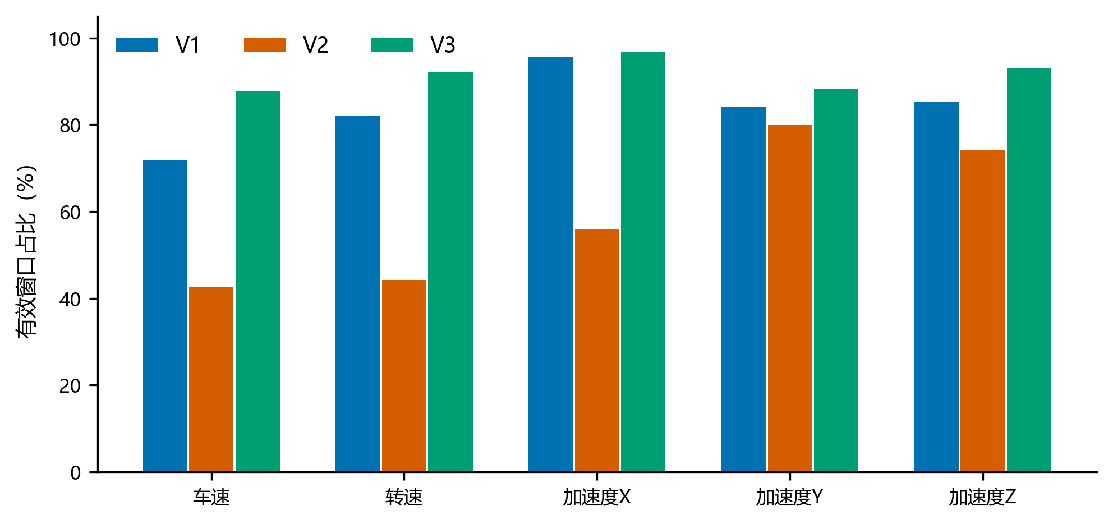
图2 全量运行描述中的核心变量覆盖，分母为各车核心窗口
如图3、图4和图5展示三车车速、发动机转速和三轴加速度的原始时序。观测间隔超过30秒断线，缺测留白。不同量纲分面绘制；每个点代表实际读数，不把线段视为未观测区间的真实轨迹。
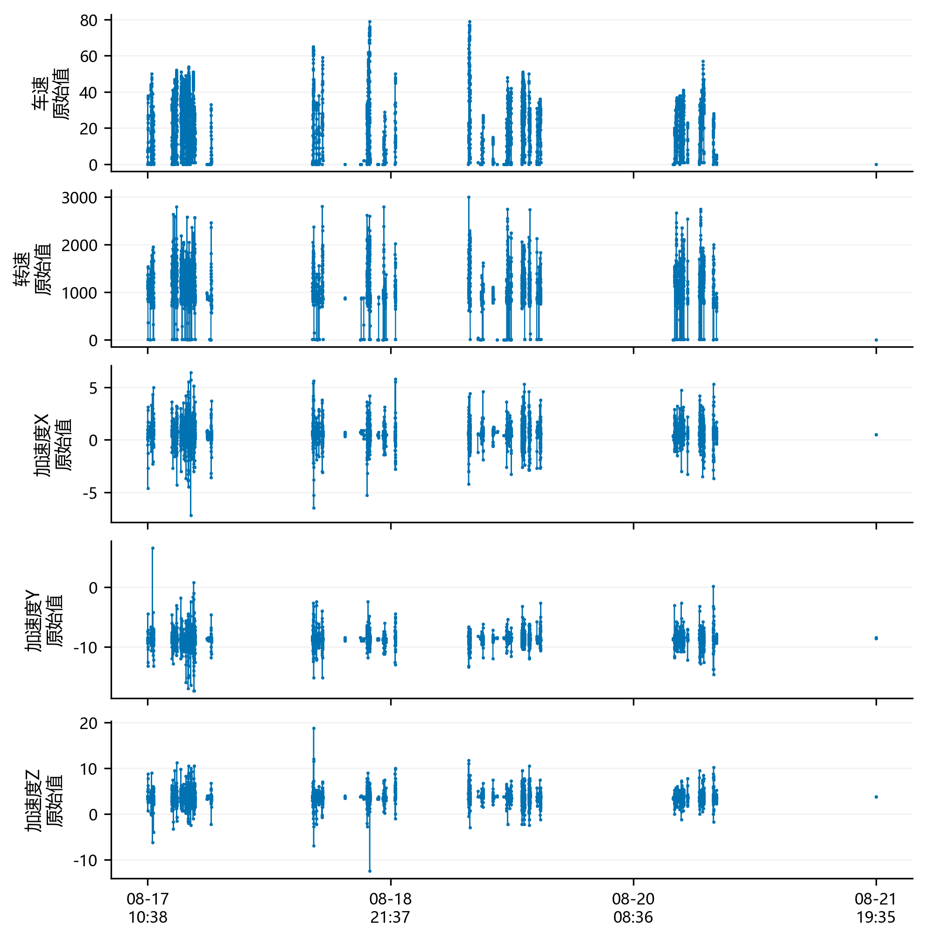
图3 V1全量原始运行时序，单位及缩放未核实，间隔大于30秒不连线
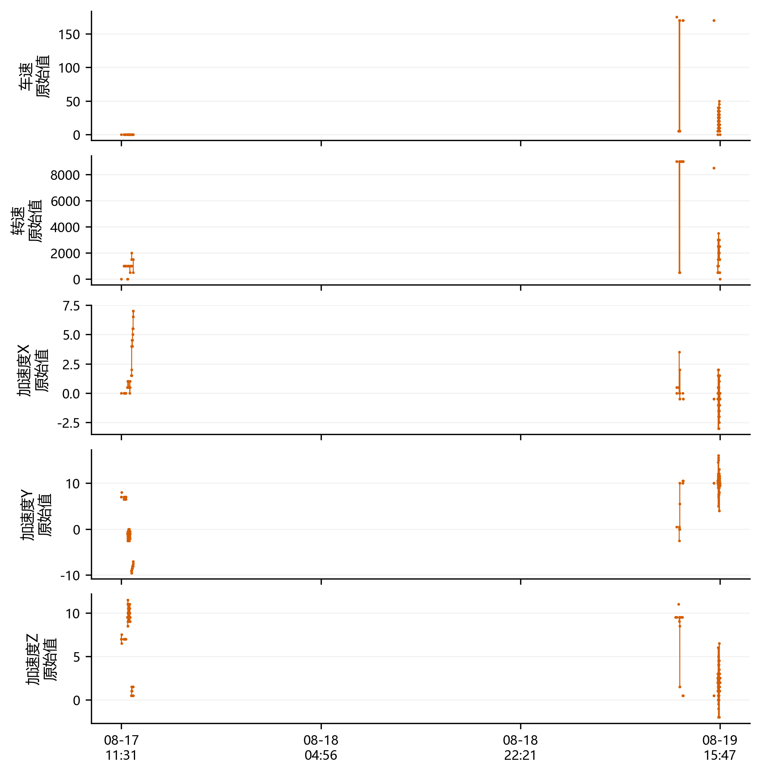
图4 V2全量原始运行时序，单位及缩放未核实，间隔大于30秒不连线
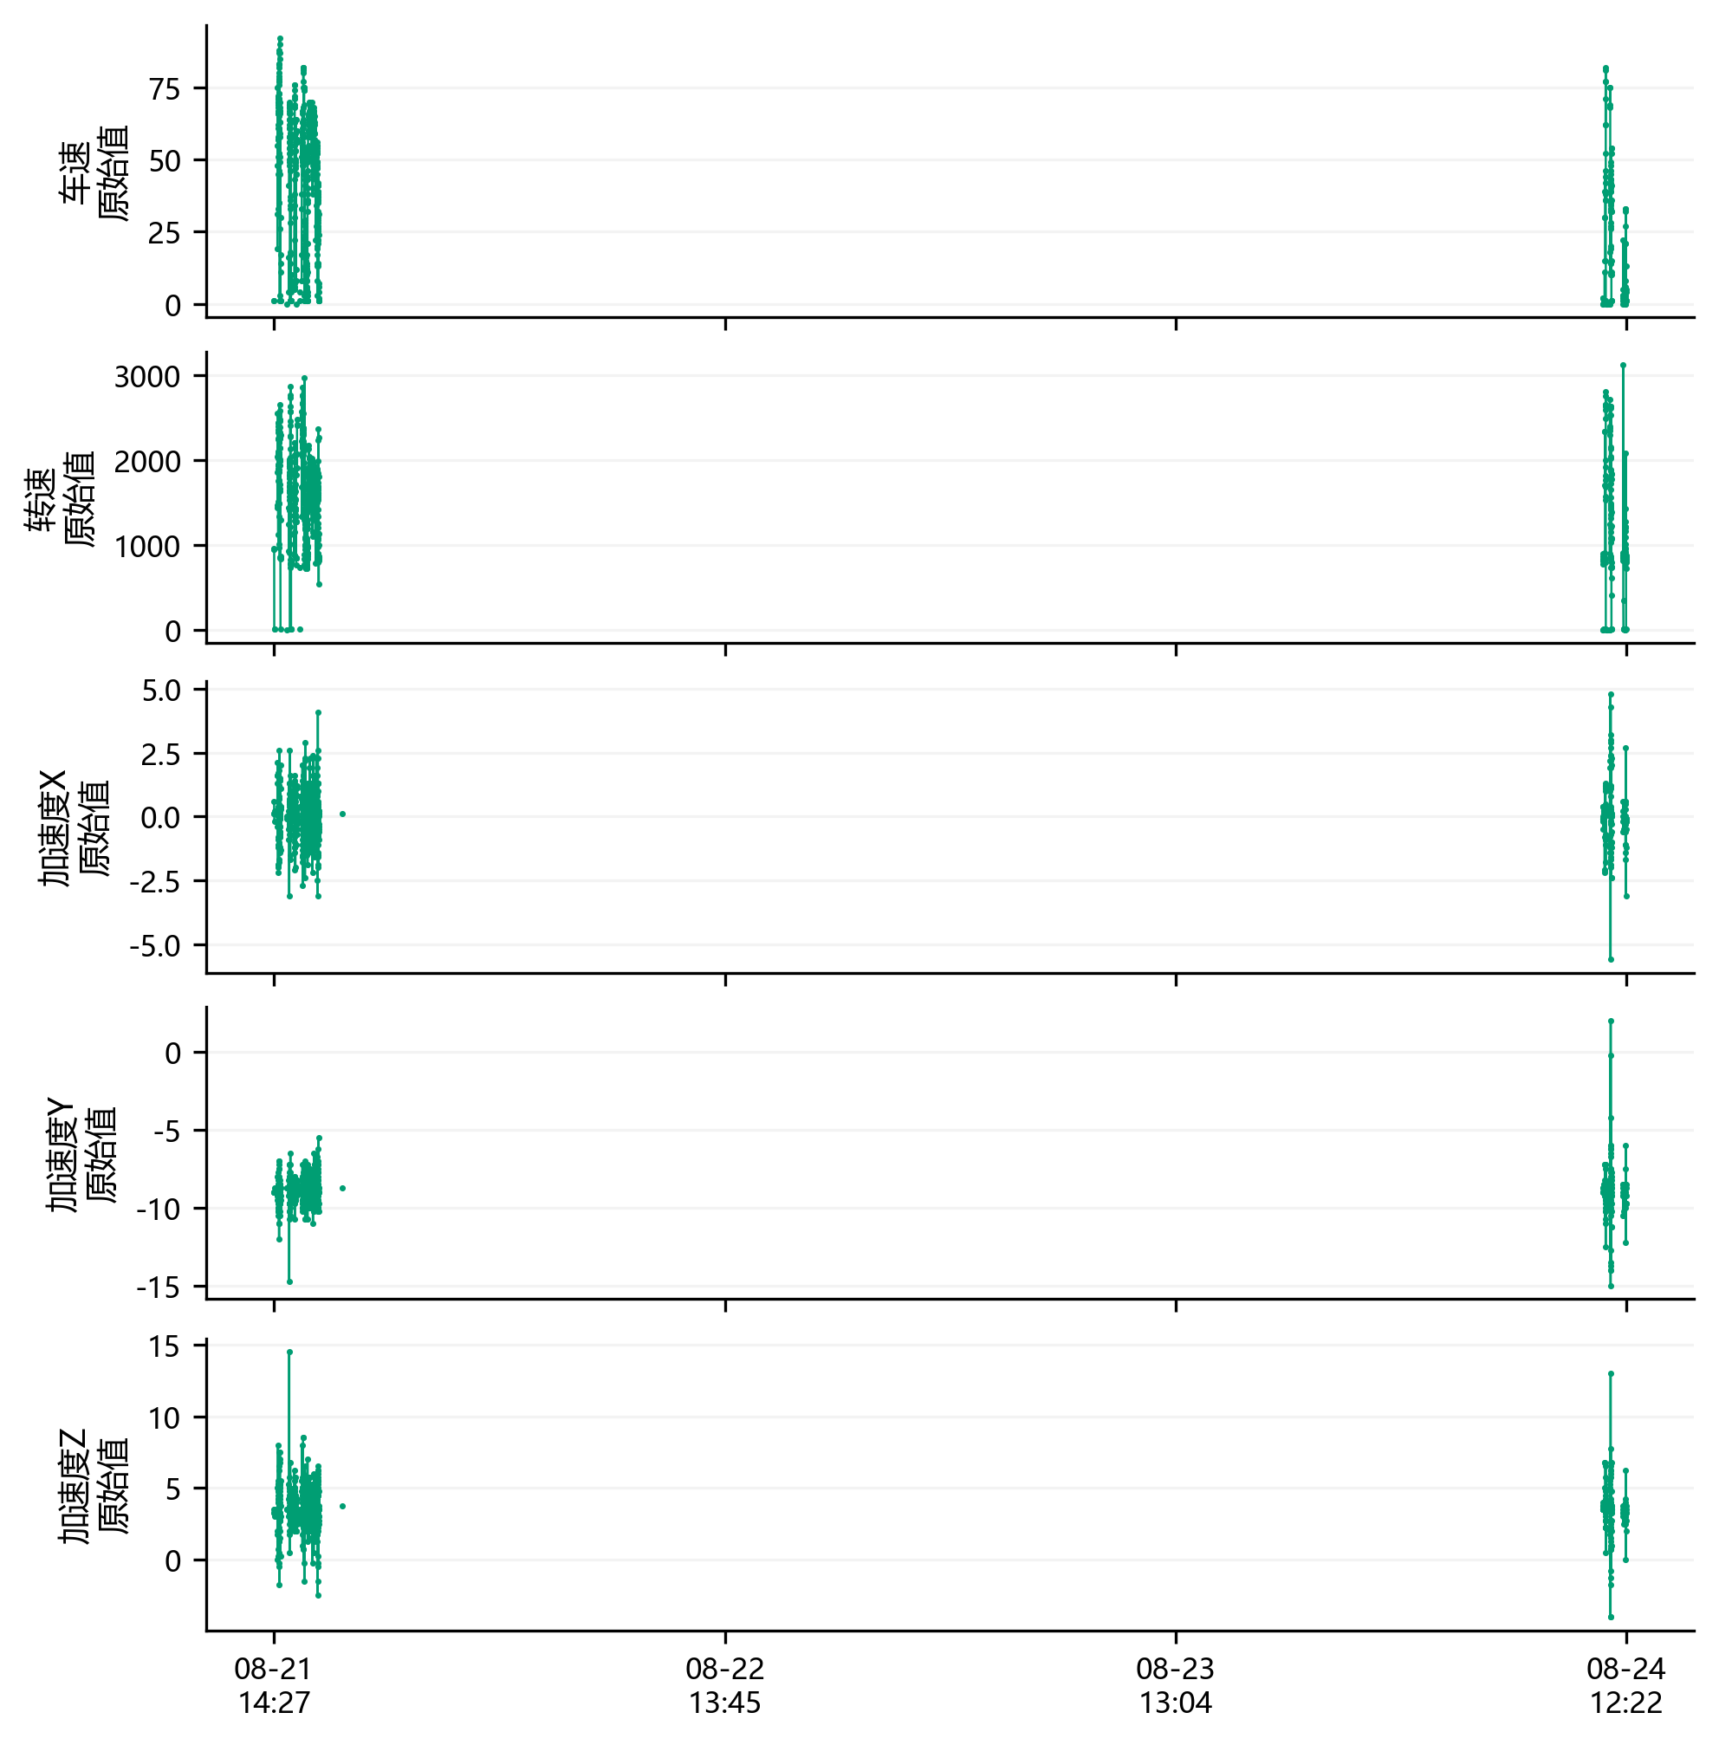
图5 V3全量原始运行时序，单位及缩放未核实，间隔大于30秒不连线
如图6比较未填补窗口中车速和转速分布。车速中位数V1/V2/V3为22/5/49，转速为1050/1500/1640；零车速占有效窗口比例分别7.72%/43.18%/3.53%。可以说在已观测窗口中V2低速或零速比例较高、V3速度水平较高，但不能据此排序驾驶安全性。极端值保留在图中，未知单位限制物理解释。
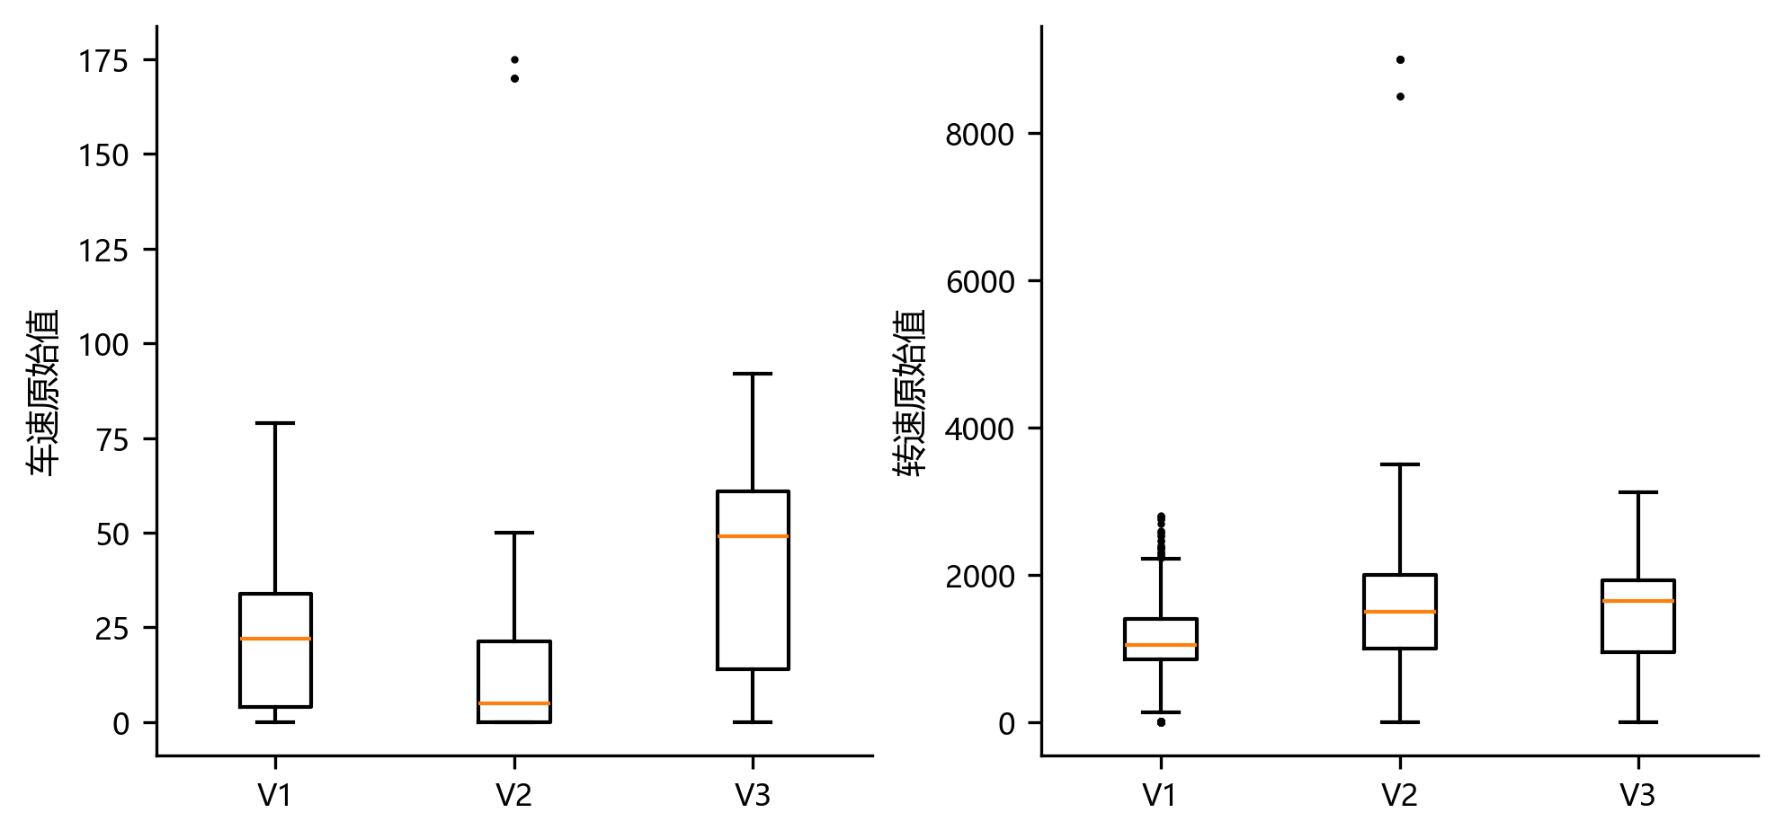
图6 全量未填补窗口的车速与转速分布，离群读数保留
如图7展示车速—转速配对关系，普通有效期内Spearman系数约0.745/0.720/0.824。严格限制源时差不超过2秒并排除疑点后，约0.737/0.323/0.817，对应1607/52/370对。V2相关性下降明显，说明异步采样和小样本限制不可忽略；相关不等于车速对转速的单向因果。
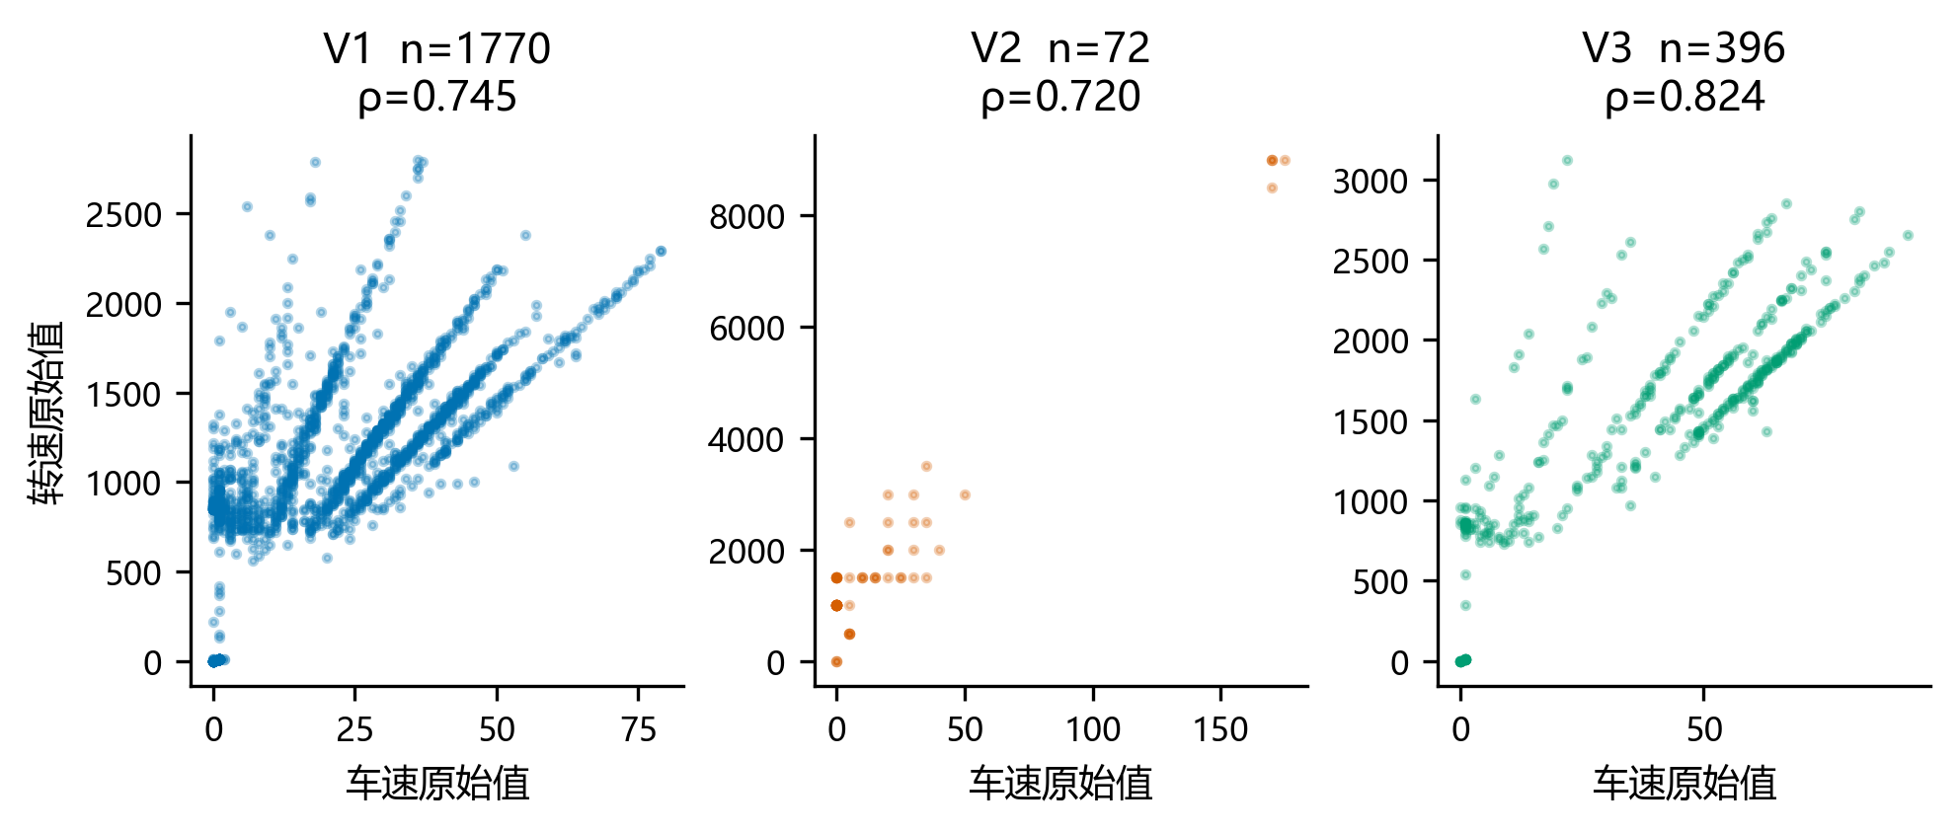
图7 全量未填补窗口的车速与转速配对；普通有效期口径，n为配对数

5. 告警观测片段与状态关联
如图8给出各车开发范围标量标签构成。POSITION全部为正常类，若把它混入分母，会夸大正常比例；因此运行描述与标签建模采用不同且说明清楚的数据子集。V2未观察到类别5，只能说明该样本缺类，不能认定此类告警永远不会发生。
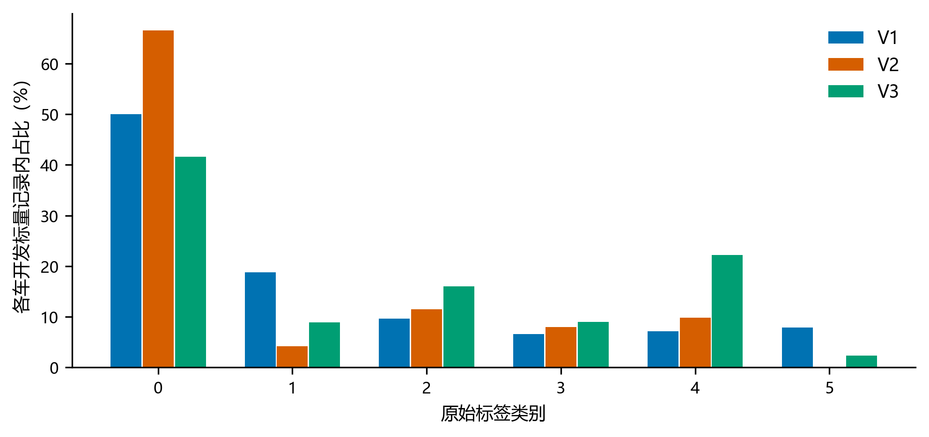
图8 开发范围各车标量记录的类别比例，保留正常类作为分母的一部分
告警片段以同车、同观测片段、同变量及同非零类别为基础；正常记录中断、标签切换、车辆或变量切换、采样间隔超过冻结阈值时结束或新建片段。间隔只按开发采样节奏选定，再一致应用到所有分区。全量40385条非零记录形成13340段，包括未知PID的3段4条；跨冻结分区0段。单点跨度0并不表示真实告警只持续0秒，断档边界另行标记不确定。
如图9展示训练范围案例E057833：V1车速类3从源行57833开始、至58052结束，18条观测跨96秒。首次告警前后速度与转速均有可追溯原读数，状态变化与标签出现相伴。类别含义尚未核实，只能提出阈值规则或设备配置关联的解释，不能把类3直接命名为超速或机械故障。
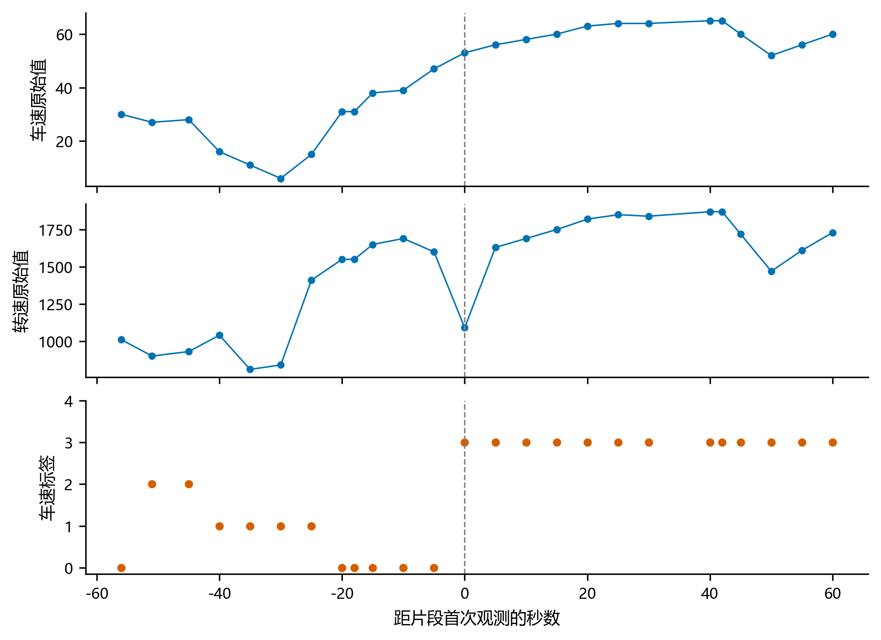
图9 训练范围V1案例E057833首次观测前后信号，纵轴分别为原始值及标签类别
另两个开发案例分别覆盖V3车速类4的短片段与V1 IDLING类5的单点片段，证据位于告警片段案例表。跨车同值分析发现V1/V3共有79个车速取值中60个标签集合不同，共有155个转速取值中126个不同。这支持“标签规则可能因车而异”的待验证解释，而非故障原因确认。状态共现也不等于相互触发。

6. 模型构建与结果评价

6.1 任务定义与评价设计
以50种标量变量的83463条记录构建六分类任务，排除定位及身份不明PID；当前值、变量名和类型构成A组特征。编码和缺失填补只在训练数据拟合；车辆身份、绝对时刻、源行号、标签、episode_id以及片段末时刻、跨度和记录数均不作模型输入。
预处理在训练集内拟合：连续值和计数器按变量分别估计中位数，验证与测试仅调用已拟合变换；若训练中不存在可用中位数，以0作为计算兜底，并保留缺失指示。二值和代码变量采用“变量名=取值”的类别标记，独热编码遇到未见类别时忽略该类别列。这一模型内部填补不改写清洗长表或运行分析的缺失状态。
详见表5，其中列出冻结时间划分及车辆支持。
表5 冻结时间划分及车辆支持
车辆 | 训练 | 验证 | 测试
V1 | 42515 | 10271 | 15786
V2 | 1778 | 638 | 1153
V3 | 8599 | 0 | 2723
合计 | 52892 | 10909 | 19662
同车同刻及完整观测片段不拆分，冻结后不因分数移动边界。最大历史窗口60秒与有效期60秒对应120秒隔离检查。V3只有两个含候选记录的片段，因此没有验证集，不强凑比例。该设计是每辆车内部的后期测试，前期已做全数据描述，不能称为完全未接触的外部盲测。
参照为全局多数类和变量内多数类；模型为浅层决策树和随机森林。浅树深度8、叶样本至少10；初始RF为200棵树、深度16、叶样本至少3、sqrt特征、balanced_subsample类别权重、种子42。有限调参比较深度、叶样本与权重，B组增加真实时刻匹配的状态及年龄；B验证退步，按停止规则不再运行C历史扩展。无权重RF虽总体验证Macro-F1达0.9337，但V2下降0.0555，故未推荐。
开发推荐深度24RF，验证Macro-F1为0.8822、准确率92.76%；种子43下相对初始RF收益反转，不能宣称稳定改善。最终冻结深度24模型，保留原52892条训练拟合状态，不将验证集重新加入训练；五个预登记主对照在同一19662条测试上评价，不按测试排名再选型。

6.2 测试表现与错误解释
类别评价用精确率、召回率和F1，主指标为六类Macro-F1：
$${F1}_{k}=\frac{{2TP}_{k}}{{2TP}_{k}{+FP}_{k}{+FN}_{k}}$$
$$MacroF1=\frac{1}{6}∑_{k=0}^{5}{F1}_{k}$$
没有真实支持的类别召回/F1留空，另列支持类别平均；不把缺类补零冒充六类可比成绩。相邻记录相关、独立片段数有限，不给基于逐行独立假设的置信区间。图10比较五个预登记主测试方法。
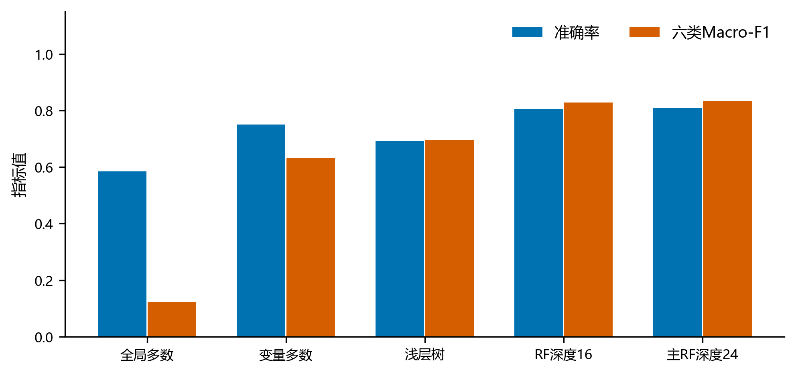
图10 19662条主时间测试上的五种预登记方法，测试不用于重选模型
详见表6，其中列出主测试与分车表现。
表6 主测试与分车表现
范围 | 样本数 | 准确率 | Macro-F1口径
总体 | 19662 | 80.91% | 六类 0.8333
V1 | 15786 | 80.05% | 六类 0.8513
V2 | 1153 | 70.60% | 有支持五类 0.5893
V3 | 2723 | 90.27% | 六类 0.8576
主模型超过多数类参照，但相较验证集准确率下降，表明开发成绩不能直接外推。V2只有一个测试观测段且缺类5，V3也只有一个测试段；V1部分后期段准确率约36%，总体成绩掩盖了明显局部失效。固定深度16测试Macro-F1为0.8284，深度24增幅仅约0.0049，结合种子不稳定不作强优越性声明。
如图11说明主错误方向。主模型共错3753条，1383条真实类5全部检出，但2995条正常记录被预测为5，类5精确率仅31.59%。折叠正常/非零后，8159条真实非零中8025条检出、134条漏成正常；11503条正常中3462条误报非零。非零精确率69.86%、召回98.36%，检出较高与误报负担同时存在。
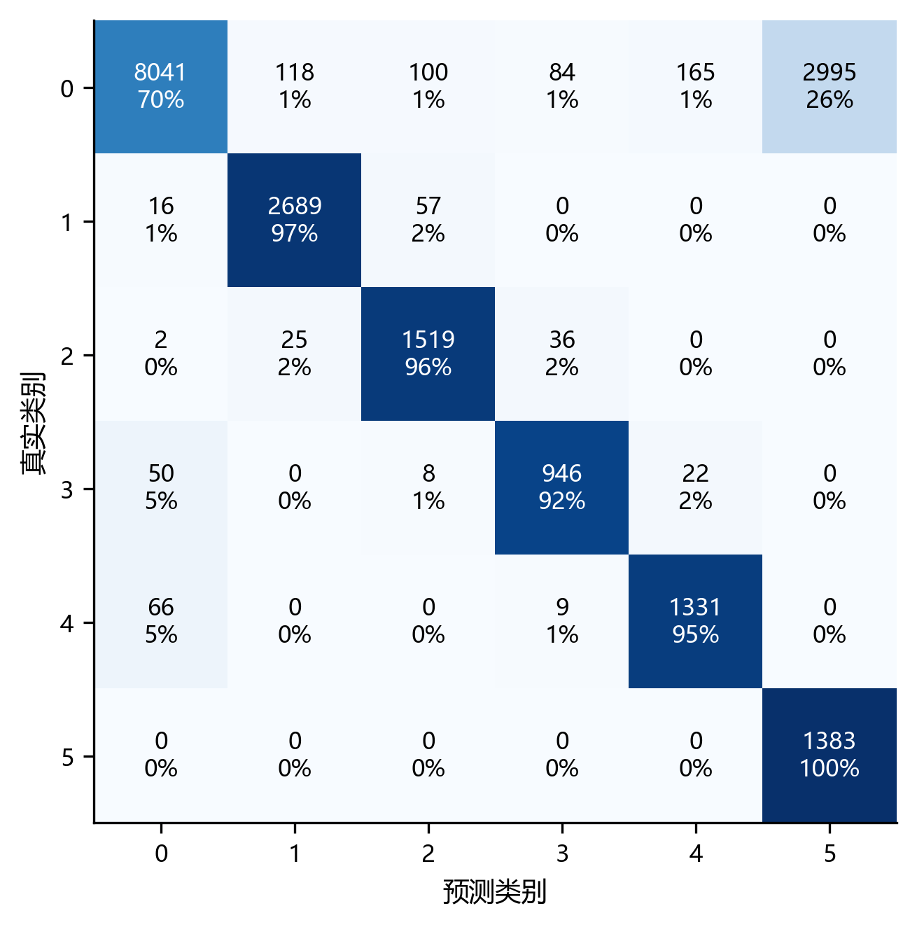
图11 主时间测试混淆矩阵，格内为计数和真实类内比例；颜色为行比例
V1 towing=0的正常→类5错误有1997条，代表源行116819；训练同变量同值同时含0和5两类，当前值不能唯一确定标签。V1 ignition_status=0正常→类5有839条，代表源行150565；训练同值3051条中2911条为5，训练倾向在测试条件下失效。V3 external_battery=38的类4→0案例源行172146，训练同值多为0，提示上下文不足。以上为测试后解释，不证明唯一因果，也没有据此继续调参。

6.3 片段检出及跨车补充
如图12按长度分层展示2841个真实非零测试片段。至少一次预测非零2790段（98.20%），至少一次正确类别2726段（95.95%）；51段全预测正常，115段从无正确类别。首条即正确为2699段（95.00%）。长片段更容易至少命中一次，因此这一指标不能替代逐记录误报指标。未另定义预测事件合并规则，不报告事件精确率或真实故障检出率。
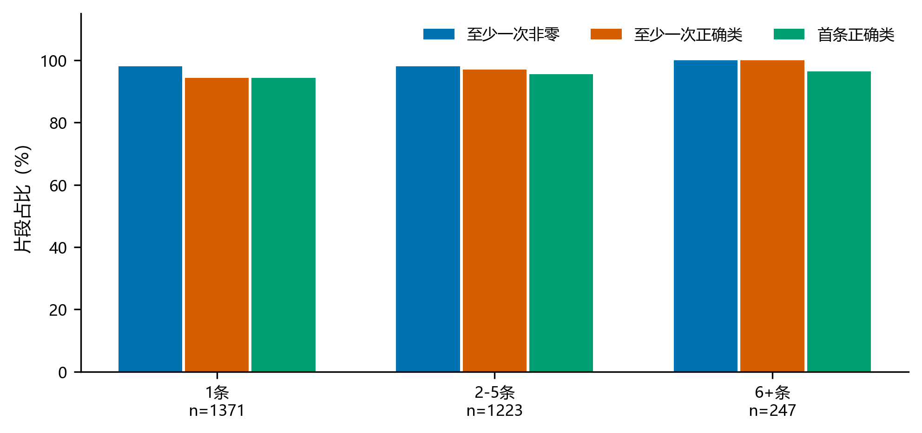
图12 2841个真实告警观测片段的长度分层，检出不包含正常范围的假告警段
详见表7，其中列出固定初始深度16RF的留一车辆补充。
表7 固定初始深度16RF的留一车辆补充
留出车辆 | 其他车训练数 | 留出测试数 | 准确率 | 支持类Macro-F1
V1 | 10377 | 68572 | 66.19% | 0.6435 六类
V2 | 51114 | 3569 | 68.03% | 0.6128 五类
V3 | 44293 | 11322 | 69.89% | 0.6485 六类
每折只用其他车主训练拟合，其他车验证仅诊断，其他车主测试不用；留出车全部候选测试，不调参。主深度24参数由包含各车开发标签的全局开发过程选择，故跨车补充改用阶段4预先固定的深度16配置，不能将此表当作主深度24迁移分数。训练规模和测试范围不同，不能把分数差全部归因为车辆迁移。总体证据仍不足以支持跨车可靠部署。

7. 总结与结论
本项目完成了题目要求的清洗、规整、运行分析、告警关联和分类评价。可观测运行差异存在，但受采样覆盖与未知单位限制；开发范围内标签与数值、车辆配置存在关联，但告警观测片段不是已确认故障。当前值A组模型在内部时间测试超过简单参照，同时存在大量正常→类5误报和部分时段失效，跨车补充成绩进一步限制外推。
建议首先补齐单位、编码、告警类别与车辆配置字典，核查同值多标签及重点误报源行；其次改善V2采样覆盖和时钟对应，保留来源与失效原因；再次将模型作为离线参照并结合人工核查，明确误报与漏报成本。若继续改进，需要新的实验版本和独立车辆/时间数据，不能利用本次测试反馈调参后仍把原测试称为未参与选择。未校准概率也不能直接视为真实故障风险。

8. 小组成员分工与个人承担
本报告为第8组成员三成员三的个人项目报告。前文介绍小组完整项目，本节先列出全组职责，再重点说明本人承担的告警片段、建模验证、错误分析与跨车评价工作。成员职责沿用组内既定安排；36%、32%、32%为责任工作量规划，不作为已经核定的历史贡献率。

8.1 小组分工
成员姓名 | 学号 | 承担章节 / 模块 | 具体工作内容
组长（组长） | 已隐去 | 摘要、第1、7、8、9章；第6章评价边界统筹 | 问题拆解、评价规则、结果口径复核、报告及汇报整合、本地版本整理；责任规划36%
成员二 | 已隐去 | 第2、3、4章；图1—7 | 数据介绍、清洗与规整、运行探索、源行核查；交叉复核模型指标；责任规划32%
成员三 | 已隐去 | 第5、6章；图8—12 | 告警片段、建模与验证、错误及跨车评价；交叉复核清洗示例；责任规划32%

8.2 成员三个人承担工作

8.2.1 告警观测片段的定义与构造
本人的承担范围为告警片段、建模与验证、错误分析及跨车评价，对应报告第5—6章及图8—12，并按组内安排交叉复核清洗示例。告警分析首先要区分记录和事件：一条非零标签只是一次变量上报，连续多条同类记录可能描述同一段状态，不能直接把记录数解释为故障次数。因此按同车、同变量和观测片段组织完整序列，再根据标签变化及采样间隔决定是否分段。
合并间隔根据开发范围的采样节奏确定并冻结；正常记录、其他类别和过长断档都会切断同类片段，不能先删掉正常记录再连接告警。固定规则将40385条非零记录划为13340个观测片段，其中未知PID的3段、4条记录仅保留，不作故障解释。片段跨训练、验证和测试边界的数量为0。起止受断档影响时保留不确定标记，片段首末跨度不等于真实故障持续时间，完整片段的编号、末时刻、跨度和记录数也不能用作预测输入。

8.2.2 告警关联与案例核查
本人在关联解释中重点核查标签变化与当前值之间的关系，并为案例保留原始行号。开发范围内，车速和转速在同车、同变量、同数值条件下没有出现多个标签，但不同车辆的映射并不一致。V1和V3共有79个车速取值，其中60个的标签集合不同；共有155个转速取值，其中126个不同。这里比较的是不同取值，不是记录错误率；现象支持核查车辆配置或标签生成规则，不能直接确认不同车辆的故障机制。
例如E057833片段从V1源行57833开始，车速原值53、类别3；5秒前的源行57818为47、类别0。本段有18条同类观测，首末跨度96秒，末源行58052。标签切换与车速区间相符，但转速并未在切换瞬间同步升高，因此不能写成“转速升高导致告警”。案例前后图只用于解释和追溯，不把未来窗口值投入分类模型；类别1—5也不按整数大小当作已确认的故障严重等级。

8.2.3 记录级分类与训练信息边界
建模目标是识别当前记录已有的0—5类标签，其中0为正常；它不是提前预测未来故障。本人负责的建模说明从两个多数类参照、浅层决策树和固定随机森林开始，先判断模型是否超过简单规则。A组只输入变量名、值类型和当前数值，连续量及计数器按变量使用训练中位数处理缺失，离散状态采用类别编码；验证与测试只能调用已拟合的变换，不重新估计参数。
样本采用已冻结的52892条训练、10909条验证和19662条测试，不随机拆散连续片段，也不因分数变化移动边界。设备身份、标签、源行号和含未来信息的片段统计不进入模型。V3没有验证片段，必须保留这一限制，不能补造验证表现。最终模型直接使用原训练集拟合版本，验证记录没有重新并入训练；这些约束使不同方法能够在同一评价条件下比较。

8.2.4 特征扩展与模型选择取舍
在开发阶段，A组初始深度16随机森林的验证六类Macro-F1为0.877757；增加状态值的B组降至0.861846，再加入采样年龄降至0.849199。局部错误减少没有抵消整体退步，所以按预登记规则不接受B，也没有继续执行C历史扩展。这说明本次上下文方案未带来所需增益，不等于证明历史信息对所有模型都无用。失败方案及停止原因同样属于应交代的实验结果。
取消类别权重的总体Macro-F1达到0.933696，但V2有支持类别的Macro-F1下降0.055539，超过预设0.02容许下降，因此没有只按总体最高分推荐它。最终候选为A组深度24、200棵树、叶最小样本3的随机森林，种子42下验证Macro-F1为0.882178；相对深度16收益较小，且种子43复核时收益反转。模型按既定规则冻结，测试后不再调整参数，不能将加深树写成稳定或显著改善。

8.2.5 主测试与误报漏报解释
主时间测试19662条中有15909条正确，准确率为80.91%，六类Macro-F1为0.8333。本人在结果解释中同时检查逐类指标：类5的1383条真实记录全部检出，但另有2995条正常记录被误判为5，因此精确率仅为1383/(1383+2995)，即31.59%。将标签折为正常和非零后，8159条真实非零中仍有134条预测成正常，11503条正常中有3462条误报非零。高召回与较重误报负担可以同时存在。
错误分析需要回到源行和训练分布。例如V1源行150565的IGNITION_STATUS值为0，真实正常却被预测为5；主训练同变量同值共3051条，其中2911条属于类5，说明训练中的强标签倾向在该测试场景没有保持。这个解释提示当前值不足以区分部分情况，但不是唯一错误原因的因果证明。V2测试没有真实类5，只报告有支持的五类Macro-F1约0.5893；不能将它与其他车辆的六类分数当作完全相同的平均口径。

8.2.6 片段检出与跨车评价
片段评价回答的是一段真实非零观测是否至少被命中一次。2841个测试片段中，2790段至少一次预测非零，检出率98.20%；2726段至少一次类别正确，比例95.95%；51段全部预测正常，115段从未预测正确类别。预测为错误的非零类别属于前一种检出，但不属于正确类别检出。较长片段有更多命中机会，因此这些比例不能替代逐记录指标；本次也没有统计正常区域产生的预测假片段，不能据此报告事件精确率或真实故障检出率。
跨车评价使用固定初始深度16随机森林另行拟合：每次仅用其他车辆的主训练记录，留出车辆全部候选作测试，不按折调参。留出V1、V2、V3的支持类Macro-F1分别约为0.6435、0.6128、0.6485，其中V2仅五类。这不是主深度24模型的跨车成绩。各折训练规模、支持类别和测试范围不同，分数差不能全部归因为车辆迁移；结果只能说明当前方法尚不足以保证跨车可靠泛化。

8.2.7 模块衔接与个人认识
作为已隐去专业学生，我在本部分重点理解测量信号、算法标签与真实设备故障之间的关系。分类器能够复现标签，并不意味着已经识别故障原因；同值多标签、车辆配置差异和稀疏采样都需要设备字典及现场证据进一步核查。交叉复核清洗示例时，重点确认原始行号、缺失标记和历史来源时间，使告警关联与模型解释能够追溯到同一批观测；记录、窗口和片段三种单位不能混用。
本人的结论是保留简单参照、失败扩展、逐类错误和跨车限制，并把模型定位为离线分类参照与人工核查辅助。下一步应优先补齐标签含义、设备配置和误报漏报成本，再以新增车辆或时间段验证改进，不能反复利用已反馈的测试集选择特征和阈值。代码与文档存在工具协助，本地整理提交不等同三名成员分别亲自完成的历史提交。最终评价前已有冻结文件，但当时测试前Git提交失败，后续按实际时间归档；报告保留真实过程，不虚构版本凭证。

9. 附录

9.1 主要代码及对应方法
以下摘录来自项目实际代码，保留关键判断逻辑；长行按页面自动换行。完整上下文、参数文件和结果表由对应模块保存。摘录重点说明本人负责模块中的片段分割、训练编码、分类指标与片段检出；片段的前后标签仅用于事后构造与解释，不作为模型输入，不把展示片段视为独立可运行的完整程序。

代码1 片段划分与边界原因
来源：outputs/告警片段/run_episodes.py，第123—136行。
x = x.sort_values(KEYS+['time_local', 'source_row_id']).reset_index(drop=True)
groups = x.groupby(KEYS, sort=False)
x['previous_label'] = groups.alarm_class.shift()
x['previous_time'] = groups.time_local.shift()
x['next_label'] = groups.alarm_class.shift(-1)
x['next_time'] = groups.time_local.shift(-1)
before = (x.time_local-x.previous_time).dt.total_seconds()
after = (x.next_time-x.time_local).dt.total_seconds()
new = x.previous_label.isna() | x.alarm_class.ne(x.previous_label) | before.gt(x.gap_threshold_seconds)
x['run_number'] = new.cumsum()
x['start_reason'] = np.select([x.previous_label.isna(), before.gt(x.gap_threshold_seconds)],
['segment_or_variable_start', 'sampling_gap'], default='label_change')
x['end_reason'] = np.select([x.next_label.isna(), after.gt(x.gap_threshold_seconds)],
['segment_or_variable_end', 'sampling_gap'], default='label_change')

代码2 仅使用训练数据拟合编码
来源：outputs/建模实验/model_core.py，第36—44行。
def fit(self,x,y=None):
self._check(x)
numerical=x[x.value_type.isin(['continuous','counter'])]
self.medians_=numerical.groupby('variable_key').value_num.median().dropna().to_dict()
self.encoder_=OneHotEncoder(handle_unknown='ignore',sparse_output=True,dtype=np.float32)
self.encoder_.fit(self._categorical(x))
self.feature_names_in_=np.array(FEATURES,dtype=object)
self.n_features_in_=3
return self

代码3 逐类指标与支持类别口径
来源：outputs/建模实验/model_core.py，第91—107行。
def metrics(y,pred,labels=LABELS):
y=np.asarray(y,dtype=int);pred=np.asarray(pred,dtype=int)
rows=[]
for c in labels:
support=int((y==c).sum()); predicted=int((pred==c).sum());tp=int(((y==c)&(pred==c)).sum())
rows.append(dict(alarm_class=int(c),support=support,predicted=predicted,tp=tp,
fp=predicted-tp,fn=support-tp,
precision=tp/predicted if predicted else np.nan,
recall=tp/support if support else np.nan,
f1=2*tp/(support+predicted) if support else np.nan))
detail=pd.DataFrame(rows)
supported=detail[detail.support.gt(0)]
summary=dict(n=len(y),accuracy=float((y==pred).mean()) if len(y) else np.nan,
supported_classes=len(supported),macro_f1_supported=supported.f1.mean(),
macro_f1_6=detail.f1.mean() if len(labels)==6 and len(supported)==6 else np.nan,
balanced_accuracy=supported.recall.mean())
return summary,detail

代码4 非零检出与正确类别检出
来源：outputs/最终评价/run_final.py，第69—84行。
for episode,g in positive.groupby('episode_id',sort=True):
check(g.alarm_class.nunique()==1 and g.vehicle.nunique()==1 and g.variable_key.nunique()==1,'片段身份冲突')
true=int(g.alarm_class.iloc[0]);any_alarm=g.predicted_class.ne(0);correct=g.predicted_class.eq(true)
times=pd.to_datetime(g.time_local);first=times.iloc[0]
rows.append(dict(episode_id=episode,vehicle=g.vehicle.iloc[0],segment_id=g.segment_id.iloc[0],
variable_key=g.variable_key.iloc[0],alarm_class=true,record_count=len(g),
first_source_row_id=int(g.source_row_id.iloc[0]),last_source_row_id=int(g.source_row_id.iloc[-1]),
first_observed=g.time_local.iloc[0],last_observed=g.time_local.iloc[-1],
observed_span_seconds=(times.iloc[-1]-first).total_seconds(),
any_alarm_detected=bool(any_alarm.any()),any_correct_class=bool(correct.any()),
all_normal_miss=bool(not any_alarm.any()),no_correct_class=bool(not correct.any()),
onset_alarm=bool(any_alarm.iloc[0]),onset_correct=bool(correct.iloc[0]),
alarm_record_fraction=float(any_alarm.mean()),correct_record_fraction=float(correct.mean()),
first_alarm_delay_seconds=(times[any_alarm].iloc[0]-first).total_seconds() if any_alarm.any() else np.nan,
first_correct_delay_seconds=(times[correct].iloc[0]-first).total_seconds() if correct.any() else np.nan,
length_bin='1' if len(g)==1 else '2-5' if len(g)<=5 else '6+'))

9.2 复现入口与本地材料
运行环境以项目requirements.txt和各阶段使用说明为准。原始CSV与HTML只读，来源和SHA-256记录在outputs/项目管理/输入来源.json。计算成果依据阶段0—6的冻结结果，后续报告与视频修订没有重新调参。
清洗：outputs/数据清洗/clean_telemetry.py
评价准备：outputs/评价准备/prepare_evaluation.py
探索分析：outputs/探索性分析/run_eda.py
告警片段：outputs/告警片段/run_episodes.py
建模与特征扩展：outputs/建模实验/使用说明.md；outputs/特征扩展/使用说明.md
最终评价：outputs/最终评价/run_final.py
本报告生成：outputs/成员三项目报告/build_report.py

9.3 GitHub上传信息
仓库地址：________________________________________
上传日期：________________________________________
上传记录：________________________________________

9.4 材料来源
[1] 《Python数据分析编程》项目报告与课程汇报要求，用户提供HTML，题目二及报告要求。
[2] 课程数据集：题2_车辆物联网遥测.csv，173853行、6列，来源哈希见项目输入清单。
[3] 本项目阶段0—6的代码、统计与评价结果，本地计算归档v0.11.0；本报告引用其已核验结果。
[4] 课程项目报告模版.docx，用户于2026年10月31日提供。

